2010-2011高等数学下册期中考试试卷

姓名： 班级： 成绩单号：

- 填空题（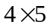）
1、[4分] 设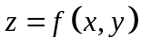在点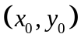处的全增量为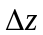,全微分为,则在点处的全增量与全微分的关系式是 。
2、[4分]设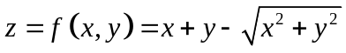，则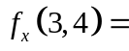 。
3、[4分]点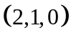到平面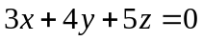的距离为 。
4、[4分] 函数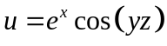在点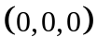处沿方向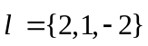的方向导数是 。
5、[4分]化二次积分为极坐标下的二次积分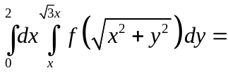 。
- （8分） 讨论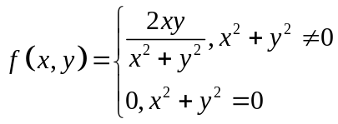点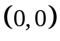是否连续
- （8分） 设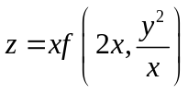,其中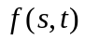具有二阶连续偏导数，,求
- （8分） 设具有连续的偏导数，且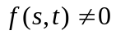，方程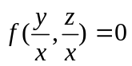确定了是的函数，试求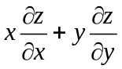
- [8分] 求两个圆柱面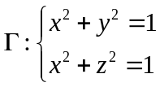的交线在点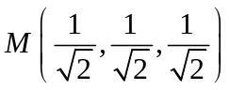处的切线和法平面的方程
- [8分]求点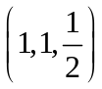到曲面的最短距离。
- [8分] 计算下列积分
1. 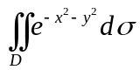，其中是由圆周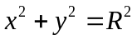所围成的闭区域.
2. 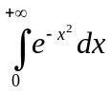
- [8分] 计算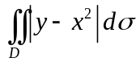,其中是矩形域: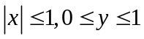
- [8分] 设由曲面与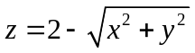所围成的立体中每点的密度与该点到xoy平面距离成正比，试求该立体的质量M
解 由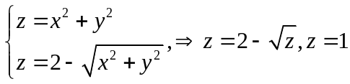,
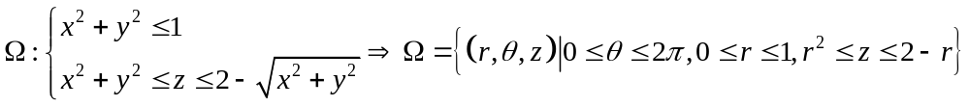
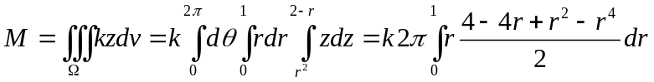
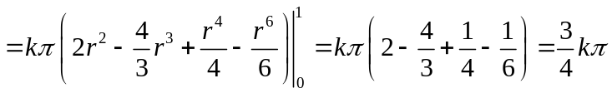
或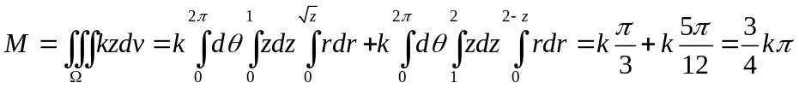
或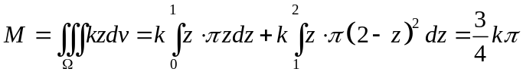
- 计算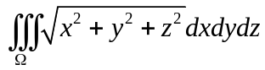，其中是球面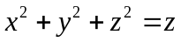所围的闭区域.
- [8分]求通过两平面的交线,且与平面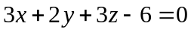垂直的平面方程
非本人所批改的仅提供参考答案如下:
一、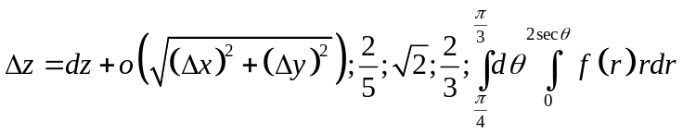
二、不连续；三、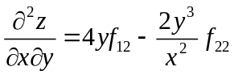；四、；
五、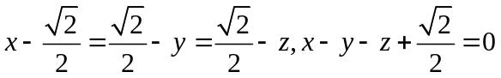；六、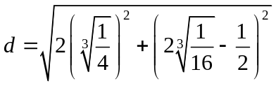；
七、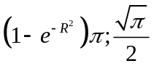；八、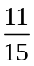；九、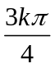；十、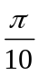；十一、